**Construcción de software integrador de tecnologías orientadas a servicios**

**GA6-220501096-AA2-EV01 creación de la estructura de la BD y aplicación de restricciones**

Jorge Mario Flórez Hernández

Ficha 2879719

Instructor Edgar Camilo Figueroa Rivera

Tecnólogo en Análisis y desarrollo de Software

Servicio Nacional de Aprendizaje - SENA

Pereira, Colombia

Marzo 2025

Introducción

En el presente trabajo será abordado el desarrollo de la evidencia *creación de la estructura de la BD y aplicación de restricciones*, donde es requerido crear la estructura de la base de datos, determinando sus tipos de datos, restricciones de llaves primarias y llaves foráneas.

Objetivo

La presente actividad tiene por objetivo aplicar los aprendizajes obtenidos en la unidad para el desarrollo de la base de datos de nuestro proyecto formativo mediante la definición de la estructura, la creación del diseño de la base de datos, sus atributos, sus tipos de dato y restricciones.

Modelo Entidad Relación

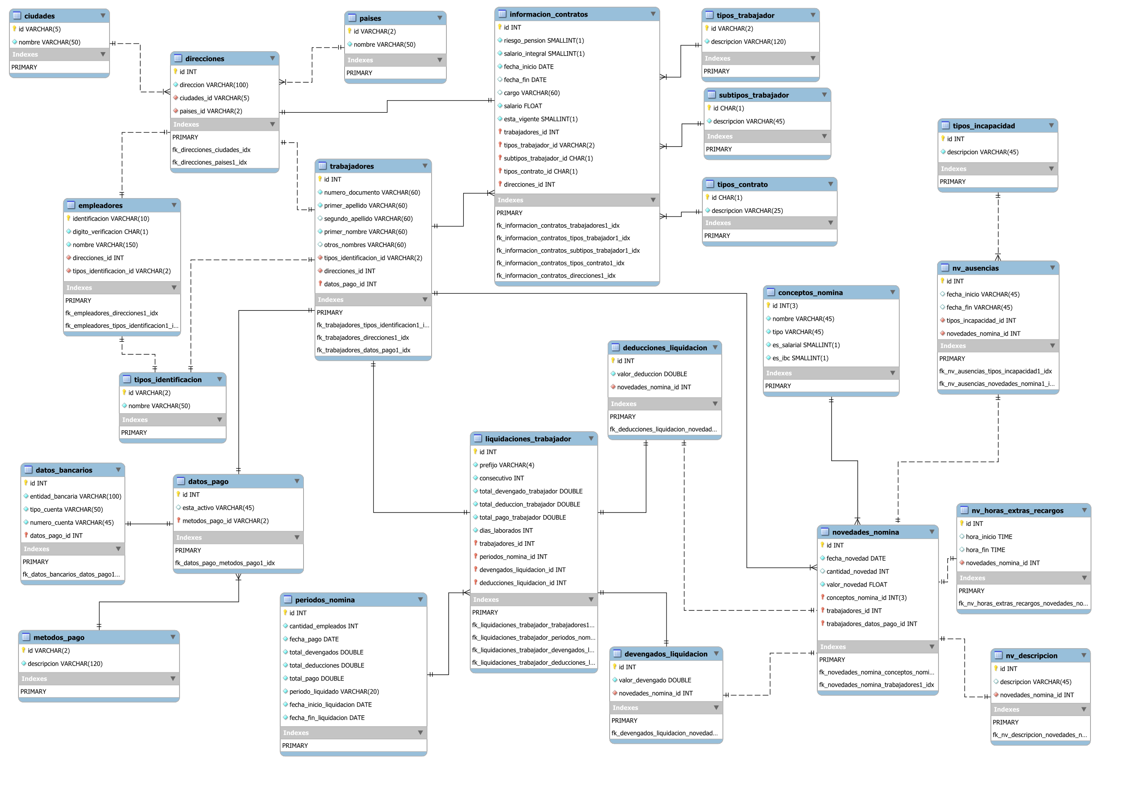

Descripción de la estructura de la base de datos